ECO -MONO “剑鱼号”电动遥控快艇竞赛规则

ECO-MONO电动遥控快艇定义: 安装1支以上（包括1支）的半浸桨， 1台以上（包括1台）电动马达的单艇体耐久竞速快艇.
ECO-MONO电动遥控快艇比赛规则:
- 比赛时间： 8分钟
- 比赛具体规则： 赛艇均以顺时针方向围绕6个浮标航行；赛道长度等如下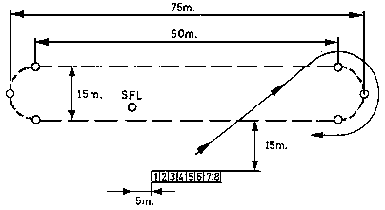

- 每次参赛选手人数最多为8人
- 每次竞赛可比3-4轮，取个人两次最佳成绩作为最终成绩。
- 选手听到比赛指令后把赛艇放到水面上，听到发令声后按照上图路线开始绕过右方3个浮标后驶向起航线（SFL），起航线在选手站台的左边5米处（见图）。 这一过程必须在15秒以内完成。 如果在5秒之内有赛艇一直出现停滞现象，该赛艇取消本轮比赛成绩。 在15秒之内也不允许赛艇提前冲过起航线，但也不允许有赛艇出现滞留现象。 裁判数秒顺序为：5秒，10秒，11，12，13，14，开始！ 正式开始记时以裁判的“开始”指令为准。 抢跑选手减少一圈成绩。
- 在超越时，如果前方赛艇处于“最内线（最贴近浮标的假想跑道）”，后面的赛艇只能从外围实行超越。其他情况下可以从内侧超越。 不允许有恶意阻拦其他赛艇超越的行为。
- 如前方有故障赛艇，后方必须让出较大空间，如果有出现故意撞击等现象，该赛艇取消1圈成绩，二次犯规者取消比赛成绩。
- 漏标： 漏一次标时间扣除5秒， 漏两次标扣除1圈成绩。 此后每漏一次扣除1圈成绩， 不允许补绕标。
- 组织方必须提供一打捞船，每轮比赛结束后进行打捞，除非要发生沉船等特殊情况由裁判决定是否打捞。
- 站台高度为1米左右。
- 个人赛安排在集体赛之前，成人赛安排在青少年之前。
ECO-MONO电动遥控快艇技术要求:
- 快艇主体部分(包括船体、舵、舵支架、稳向舵) 和快艇动力部分(包括550马达、独立调速器、SC8.4V电池组、标准桨)限使用杭州中天模型有限公司提供的部件.
- 如需对快艇进行配置升级,升级配件限使用杭州中天模型有限公司提供的超级550马达、超级调速器、超级电池组及竞赛级高效桨.

航行图(可修改)
45-75m
10-15m
SFL

3
4
5
6
7
8
1
2

30-60m

15m

5m

